Масленичные гулянья
в Парк-отеле - Сергиев Посад
29 февраля 2020 года

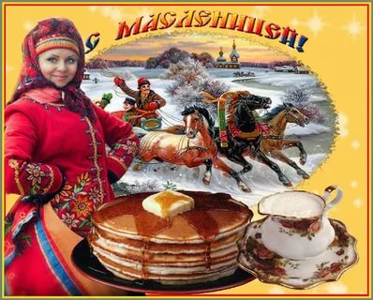

Масленица! Масленица!
Какой русский человек не знает этого праздника?!
Это самый весёлый, шумный и любимый народный праздник.

Выражаем огромную благодарность ТПО РО и Н САО города Москвы за организацию такого замечательного праздничного гулянья, проведенного на территории бывшей усадьбы князей Трубецких. Мы получили огромное удовольствие!

А также очень хочется поблагодарить Елену Михайловну (нашего гида) за интересную и познавательную экскурсию.

Большое спасибо!

ГБОУ Школа № 158 Лабетик Л.Ф.

